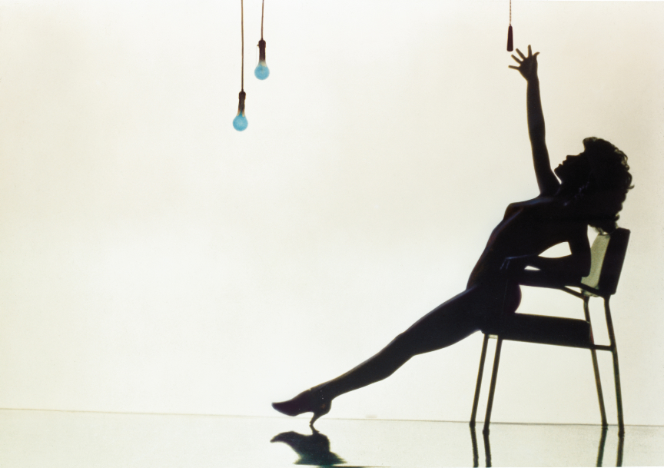

**59a MOSTRA INTERNAZIONALE DEL NUOVO CINEMA**

**PESARO 17 / 24 GIUGNO 2023**

***APERTURA CON FLASHDANCE***

***IN OCCASIONE DEL 40° ANNIVERSARIO***

***17 giugno ore 21.30, Piazza del Popolo***

In occasione della riuscita nei cinema statunitensi a 40 anni di distanza, la Fondazione Pesaro Nuovo Cinema annuncia che ***Flashdance*** tornerà sul grande schermo anche in Italia come film di apertura della **59esima edizione della Mostra Internazionale del Nuovo Cinema** diretta da Pedro Armocida.

Per celebrare il 40° anniversario dell’uscita nelle sale, arriva al festival il film che ha avuto un incredibile successo al botteghino mondiale lanciando la nuova coppia di produttori, Don Simpson e Jerry Bruckheimer. ***Flashdance*** ha segnato un’epoca e la cultura pop degli anni ‘80, entrando nell’immaginario collettivo anche per la declinazione al femminile del sogno americano, diretto da Adrian Lyne con una giovanissima Jennifer Beals, nel ruolo dell’indimenticabile Alex Owens, che Nanni Moretti ha voluto incontrare dal vivo nel suo *Caro diario* accompagnato dal celebre monologo: «…In realtà il mio sogno è sempre stato quello di saper ballare bene… Flashdance si chiamava quel film che mi ha cambiato definitivamente la vita…».

Una storia che ha fatto sognare una generazione, dettato stili e mode, avvicinare il grande pubblico al mondo della danza, con una colonna sonora firmata dal maestro della musica elettronica Giorgio Moroder, con il brano *Flashdance*… *What a feeling* premio Oscar® come migliore canzone interpretata da Irene Cara, recentemente scomparsa.

**La Mostra Internazionale del Nuovo Cinema** si terrà a Pesaro dal **17 al 24 giugno 2023 con il contributo del Ministero della Cultura – Direzione Generale Cinema e Audiovisivo, del Comune di Pesaro e della Regione Marche.**

Tutte le informazioni sono sul sito [**www.pesarofilmfest.it**](http://www.pesarofilmfest.it/); tutti gli aggiornamenti saranno disponibili anche sui canali social ufficiali: [Facebook](https://www.facebook.com/pesarofilmfest), [Instagram](https://www.instagram.com/pesarofilmfest/), [Twitter](https://twitter.com/pesarofilmfest).

**Ufficio stampa nazionale - Echo Group**: Stefania Collalto – collalto@echogroup.it 339 4279472; Lisa Menga – menga@echogroup.it 347 5251051; Giulia Bertoni - bertoni@echogroup.it 338.5286378

**Ufficio stampa regionale**: Beatrice Terenzi – [stampa@pesarofilmfestival.it](mailto:stampa@pesarofilmfestival.it); [beatriceterenzi@gmail.com](mailto:beatriceterenzi@gmail.com) 388 7443108